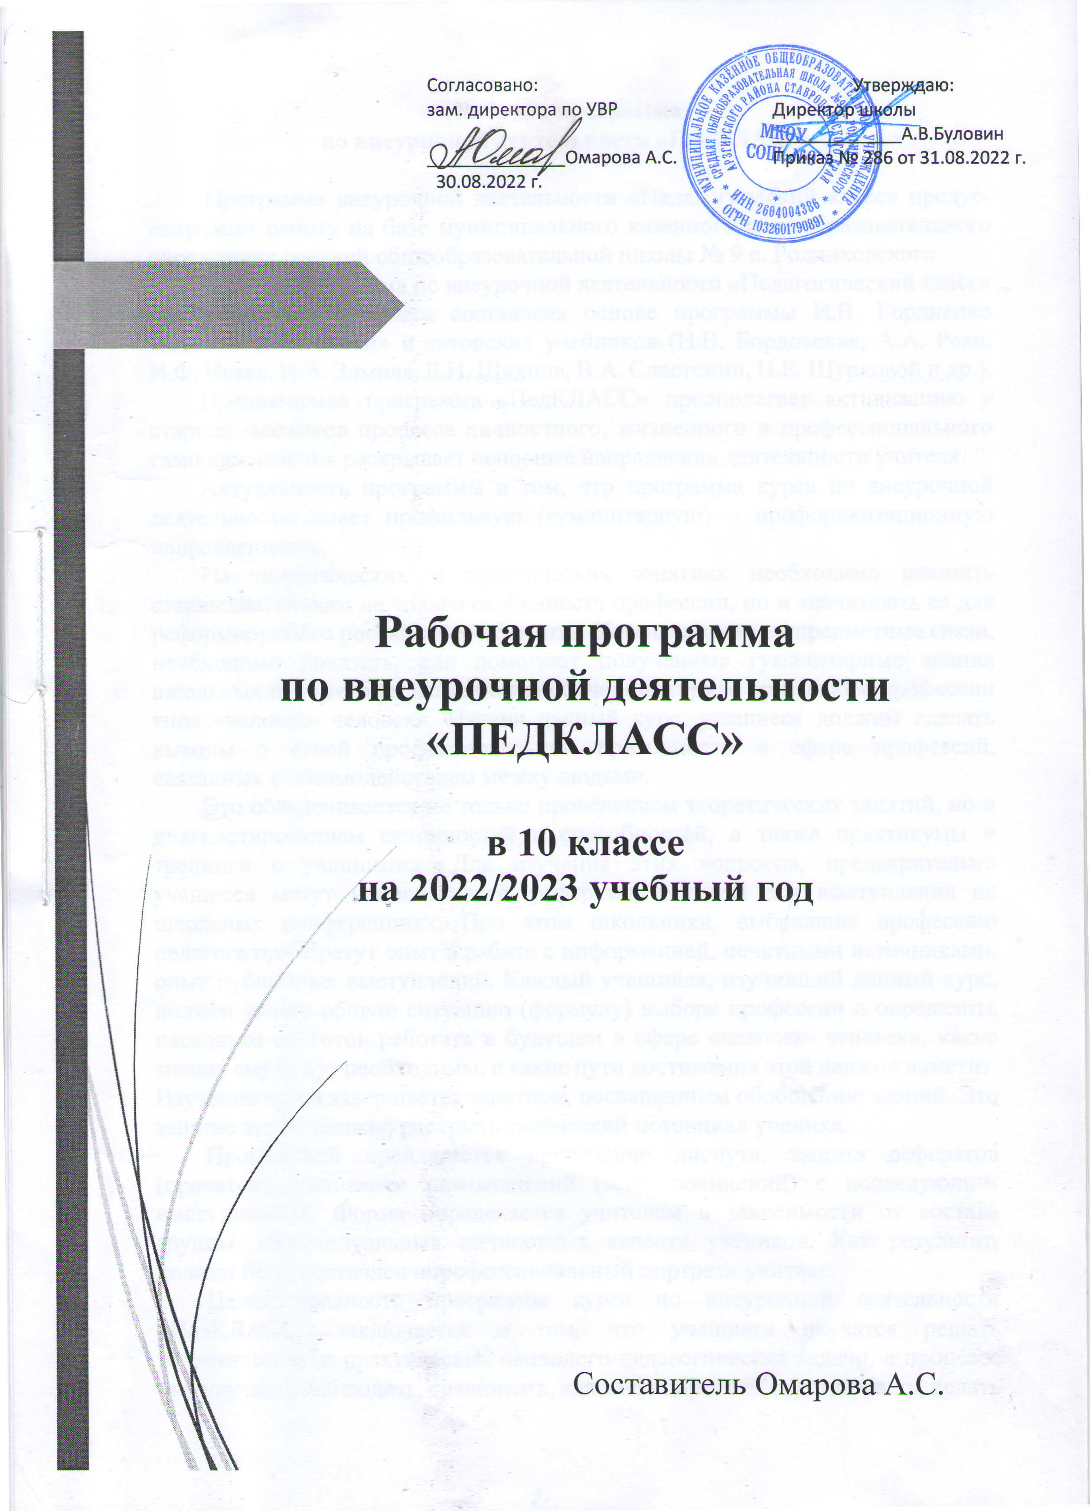

Рабочая программа
по внеурочной деятельности «ПедКЛАСС»

Программа внеурочной деятельности «Педагогический класс» предус-матривает работу на базе муниципального казенного общеобразовательного учреждения средней общеобразовательной школы № 9 с. Родниковского
Рабочая программа по внеурочной деятельности «Педагогический класс» для учащихся 10 класса составлена основе программы И.В. Гордиенко «Основы педагогики» и авторских учебников (Н.В. Бордовская, А.А. Реан, И.Ф. Исаев, И.А. Зимняя, Е.Н. Шиянов, В.А. Сластенин, Н.Е. Щурковой и др.).
Предлагаемая программа «ПедКЛАСС» предполагает активизацию у старшеклассников процесса личностного, жизненного и профессионального самоопределения раскрывает основные направления деятельности учителя.
Актуальность программы в том, что программа курса по внеурочной деятельности имеет профильную (гуманитарную) и профориентационную направленность.
На теоретических и практических занятиях необходимо показать старшеклассникам не только особенность профессии, но и значимость ее для реформируемого российского общества. Устанавливая межпредметные связи, необходимо показать, как помогают полученные гуманитарные знания школьных предметов в дальнейшем обучении и труде при выборе профессии типа «человек- человек». Изучив данный курс, учащиеся должны сделать выводы о своей профессиональной пригодности в сфере профессий, связанных с взаимодействием между людьми.
Это обеспечивается не только проведением теоретических занятий, но и диагностированием склонностей и способностей, а также практикумы и тренинги с учащимися. Для изучения этих вопросов, предварительно учащиеся могут написать эссе, рефераты, доклады для выступления на школьных конференциях. При этом школьники, выбравшие профессию педагога приобретут опыт в работе с информацией, печатными источниками, опыт публичных выступлений. Каждый учащийся, изучивший данный курс, должен узнать общую ситуацию (формулу) выбора профессии и определить насколько он готов работать в будущем в сфере «человек- человек», какие знания ему будут необходимы, и какие пути достижения этой цели он наметит. Изучение курса завершается занятием, посвященным обобщению знаний. Это занятие также должно раскрыть творческий потенциал ученика.
Программой предлагается проведение диспута, защита рефератов (проектов), написание размышлений (эссе, сочинений) с последующим выступлением. Форма определяется учителем в зависимости от состава группы, индивидуальных личностных качеств учеников. Как результат, должен быть составлен «профессиональный портрет» учителя.
Целесообразность программы курса по внеурочной деятельности «ПедКЛАСС» заключается в том, что учащиеся научатся решать теоретические и практических психолого-педагогические задачи, в процессе они научатся наблюдать, сравнивать, классифицировать, группировать, делать выводы, выяснять закономерности. Основными ценностями, на осуществление которых направлена реализация настоящей программы, являются: доброта, любовь, нравственная ответственность за судьбу родного края, школы; свободное самоопределение личности в ценностном пространстве педагогической деятельности; личная ответственность обучающихся за построение собственной жизни. Основанием для выбора обучающимися данного курса будут являться их жизненные планы, склонности и интересы к будущей педагогической деятельности. Реализация программы курса предполагается в виде теоретических и практических занятий, ролевых игр, тренингов общения.
Итоговая зачѐтная работа может быть представлена в виде группового или индивидуального проекта или написания эссе. Курс рассчитан на 136 учебных часов (4 часа в неделю).
Цель курса:
- формирование у учащихся положительной установки на педагогическую деятельность;
- раскрытие возможностей педагогической деятельности для творческой самореализации личности будущего педагога.
Содержание курса направлено на решение следующих задач:
- создание условий для становления базовых компетенций личности, культуры жизненного (личностного и профессионального) самоопределения обучающихся;
- помощь обучающимся в становлении личностно-ориентированного подхода к образовательному процессу;
- ознакомление обучающихся с возможностями выбора собственного жизненного пути в современном мире;
- выявление профессиональных интересов и склонностей обучающихся;
- развитие интереса к педагогическому труду;
- осознанный выбор профиля и профессии;
- познакомить с историей школы.
Предполагаемые результаты освоения программы:
- Развитие самостоятельности мышления учащихся, приобретение новых коммуникативных качеств, повышение мотивации к самообразованию и творчеству.
-Эмоциональный комфорт, открытость, новый уровень межличностных отношений.
-Профессиональное самоопределение школьников, т.е. готовность к осознанному выбору профиля и ориентация в выбранной профессиональной области.
- Практические навыки организации внеклассной деятельности.
- Обеспечение методологической компетентности, позволяющей
осуществить прогнозирование и самопроектирование.
- Социально-педагогическое самоопределение в будущем.

Планируемые результаты:
Личностные результаты освоения программы:
формирование выраженной в поведении нравственной позиции, в том числе способности к сознательному выбору добра, нравственного сознания и поведения на основе усвоения общечеловеческих ценностей и нравственных чувств (чести, долга, справедливости, милосердия и дружелюбия);
развитие компетенций сотрудничества со сверстниками, детьми младшего возраста, взрослыми в образовательной, общественно полезной, учебно-исследовательской, проектной и других видах деятельности.
мировоззрение, соответствующее современному уровню развития науки, значимости науки, готовность к научно-техническому творчеству, владение достоверной информацией о передовых достижениях и открытиях мировой и отечественной науки, заинтересованность в научных знаниях об устройстве мира и общества;
готовность и способность к образованию, в том числе самообразованию, на протяжении всей жизни; сознательное отношение к непрерывному образованию как условию успешной профессиональной и общественной деятельности;
эстетическое отношения к миру, готовность к эстетическому обустройству собственного быта;
уважение ко всем формам собственности, готовность к защите своей собственности;
осознанный выбор будущей профессии как путь и способ реализации собственных жизненных планов;
готовность обучающихся к трудовой профессиональной деятельности как к возможности участия в решении личных, общественных, государственных, общенациональных проблем;
потребность трудиться, уважение к труду и людям труда, трудовым достижениям, добросовестное, ответственное и творческое отношение к разным видам трудовой деятельности;
готовность к самообслуживанию, включая обучение и выполнение домашних обязанностей.
Метапредметные результаты:
Регулятивные универсальные учебные действия:
самостоятельно определять цели, задавать параметры и критерии, по которым можно определить, что цель достигнута;
оценивать возможные последствия достижения поставленной цели в деятельности, собственной жизни и жизни окружающих людей, основываясь на соображениях этики и морали;
ставить и формулировать собственные задачи в образовательной деятельности и жизненных ситуациях;
оценивать ресурсы, в том числе время и другие нематериальные ресурсы, необходимые для достижения поставленной цели;
выбирать путь достижения цели, планировать решение поставленных задач, оптимизируя материальные и нематериальные затраты;
организовывать эффективный поиск ресурсов, необходимых для достижения поставленной цели;
сопоставлять полученный результат деятельности с поставленной заранее целью.
Познавательные универсальные учебные действия:
искать и находить обобщенные способы решения задач, в том числе, осуществлять развернутый информационный поиск и ставить на его основе новые (учебные и познавательные) задачи;
критически оценивать и интерпретировать информацию с разных позиций, распознавать и фиксировать противоречия в информационных источниках;
использовать различные модельно-схематические средства для представления существенных связей и отношений, а также противоречий, выявленных в информационных источниках;
находить и приводить критические аргументы в отношении действий и суждений другого; спокойно и разумно относиться к критическим замечаниям в отношении собственного суждения, рассматривать их как ресурс собственного развития;
выходить за рамки учебного предмета и осуществлять целенаправленный поиск возможностей для широкого переноса средств и способов действия;
выстраивать индивидуальную образовательную траекторию, учитывая ограничения со стороны других участников и ресурсные ограничения;
менять и удерживать разные позиции в познавательной деятельности.
Коммуникативные универсальные учебные действия:
осуществлять деловую коммуникацию как со сверстниками, так и со взрослыми (как внутри образовательной организации, так и за ее пределами), подбирать партнеров для деловой коммуникации исходя из соображений результативности взаимодействия, а не личных симпатий;
при осуществлении групповой работы быть как руководителем, так и членом команды в разных ролях (генератор идей, критик, исполнитель, выступающий, эксперт и т.д.);
координировать и выполнять работу в условиях реального, виртуального и комбинированного взаимодействия;
развернуто, логично и точно излагать свою точку зрения с использованием адекватных (устных и письменных) языковых средств;
распознавать конфликтогенные ситуации и предотвращать конфликты до их активной фазы, выстраивать деловую и образовательную коммуникацию, избегая личностных оценочных суждений.

Содержание программы

Модуль 1. Введение | 18 часов
Модуль 2. Сущность и специфика педагогической деятельности | 18 часов
Модуль 3. Педагогическое взаимодействие | 28 часов
Модуль 4. Педагогические технологии организации образовательной деятельности | 21 часов
Модуль 5. Практический | 8 часов
Модуль 6. Путь в профессию | 36 часов
Модуль 7. Исследовательский | 3 часа |  | Роль педагога в учебно-воспитательном процессе
Модуль 8. Рефлексивный | 4 часа

Календарно-тематическое планирование, 10 класс

№ | Сроки | Темы | Кол-во часов
Модуль 1. Введение |  |  | 18 часов
1 |  | Введение в курс | 1
2 |  | Возникновение и развитие педагогической профессии | 1
3 |  | Возникновение и развитие педагогической профессии | 1
4 |  | Древние цивилизации и вопросы образования | 1
5 |  | Древние цивилизации и вопросы образования | 1
6 |  | Древние философские школы в мире | 1
7 |  | Древние философы и их роль в становлении педагогики | 1
8 |  | Первые школы античной философии | 1
9 |  | Первые школы античной философии | 1
10 |  | «Школы» в Древней Греции | 1
11 |  | История формирования «школ» в Древнем Риме | 1
12 |  | Воспитание и обучение в древнем мире | 1
13 |  | Воспитание и обучение в древнем мире | 1
14 |  | Образование в Древнерусском государстве | 1
15 |  | Образование в Древнерусском государстве | 1
16 |  | История становление педагогики как науки | 1
17 |  | Педагогические идеи в русском народном творчестве: русских народных сказках, былинах, потешках, колыбельных песнях. | 1
18 |  | Зависимость содержания и характера воспитания от образа жизни людей и социальных условий. | 1
Модуль 2. Сущность и специфика педагогической деятельности |  |  | 18 часов
1 |  | Сущность и специфика педагогической деятельности | 1
2 |  | Сущность и специфика педагогической деятельности | 1
3 |  | Личностные качества педагога. Обсуждение-дискуссия образов учителей в фильмах «Завтра была война», «Уроки французского», «Доживем до понедельника» | 1
4 |  | Деловая игра по личным воспоминаниям об учителях. Эссе «Каким должен быть учитель?» | 1
5 |  | Современный рынок труда и его требования к профессионалу. | 1
6 |  | Образование на современном этапе. | 1
7 |  | Образование на современном этапе. | 1
8 |  | Основные признаки психолого-педагогической культуры педагога: психолого-педагогическая грамотность, уровень педагогического мастерства, степень развития педагогических способностей | 1
9 |  | Требования, предъявляемые к учителю. | 1
10 |  | Этические и психологические установки педагога: отношение к обучающимся, отношение к организации коллективной деятельности, отношение к самому себе. | 1
11 |  | Практическая работа. Педагогические способности будущего педагога | 1
12 |  | Практическая работа. Педагогические способности будущего педагога | 1
13 |  | Трудолюбие как фактор, способствующий развитию способностей. | 1
14 |  | Решение педагогических задач. | 1
15 |  | Решение педагогических задач. | 1
16 |  | Мотивы выбора профессии. Интересы и склонности в выборе профессии. Способности общие и специальные. Способности к практическим видам деятельности. | 1
17 |  | Встреча с выпускниками школы, выбравшими профессию учителя | 1
18 |  | Встреча с выпускниками школы, выбравшими профессию учителя | 1
Модуль 3. Педагогическое взаимодействие |  |  | 28 часов
1 |  | Взаимодействие педагогики с другими социальными науками | 1
2 |  | Взаимодействие психологии с другими социальными науками | 1
3 |  | Педагогическое общение | 1
4 |  | Взаимодействие субъекта и объекта управления | 1
5 |  | Дидактика и педагогическое мастерство | 1
6 |  | Дидактика и педагогическое мастерство | 1
7 |  | Педагогическое проектирование | 1
8 |  | Педагогическое проектирование | 1
9 |  | Педагогическое искусство | 1
10 |  | Педагогическое общение | 1
11 |  | Мир педагогических профессий: | 1
12 |  | Изучение профессиональных склонностей. Использова-ние образовательных порталов «Профориентир» для организации тестирования и опроса на выявление профессиональных предпочтений. | 1
13 |  | Изучение профессиональных склонностей. Использова-ние образовательных порталов «Профориентир» для организации тестирования и опроса на выявление профессиональных предпочтений. | 1
14 |  | Образ «Я». Профессиональная перспектива. Форсайт сессия «Я через 20 лет». | 1
15 |  | Особенности межличностного общения. | 1
16 |  | Правила эффективного общения. | 1
17 |  | Тренинг по разрешению конфликтных ситуаций в детском коллективе | 1
18 |  | Тренинг по разрешению конфликтных ситуаций в детском коллективе | 1
19 |  | Тренинг по разрешению конфликтных ситуаций в детском коллективе | 1
20 |  | Педагогическая этика, сферы ответственности педагога. | 1
21 |  | Профессиональная педагогическая позиция. Решение ситуационных задач. | 1
22 |  | Профессиональная педагогическая позиция. Решение ситуационных задач. | 1
23 |  | Профессиональная педагогическая позиция. Решение ситуационных задач. | 1
24 |  | «Педагогические алгоритмы». Как работать с детским коллективом на уроке. | 1
25 |  | Педагогические техники решения педагогических задач. Приемы педагогической техники. | 1
26 |  | Педагогические техники решения педагогических задач. Приемы педагогической техники. | 1
27 |  | Педагогические техники решения педагогических задач. Приемы педагогической техники. | 1
28 |  | Открытые уроки лучших учителей школы. Анализ посещенных уроков | 1
Модуль 4. Педагогические технологии организации образовательной деятельности |  |  | 21 часов
1 |  | Педагогические технологии | 1
2 |  | Педагогические технологии | 1
3 |  | Технология игровой деятельности – виды игр, их функции и задачи. | 1
4 |  | Квестовые, экскурсионные технологии, технологии малых форм. | 1
5 |  | Диги-технологии | 1
6 |  | Проектные технологии. Социальное проектирование | 1
7 |  | Проектные технологии. Социальное проектирование | 1
8 |  | Кейс – технология | 1
9 |  | Технология интегрированного обучения | 1
10 |  | Технология интегрированного обучения | 1
11 |  | Педагогика сотрудничества. | 1
12 |  | Технологии уровневой дифференциации | 1
13 |  | Групповые технологии | 1
14 |  | Сценарно-режиссерские технологии | 1
15 |  | Технологии проблемного обучения | 1
16 |  | Здоровьесберегающие технологии | 1
17 |  | Технология развивающего обучения | 1
18 |  | Традиционные технологии (классно-урочная система) | 1
19 |  | Посещение Мастер-классы учителей школы | 1
20 |  | Посещение Мастер-классы учителей школы | 1
21 |  | Посещение Мастер-классы учителей школы | 1
Модуль 5. Практический |  |  | 8 часов
1 |  | Исторические этапы развития социальной культурно-досуговой деятельности | 1
2 |  | Культурно-досуговые программы | 1
3 |  | Энциклопедия КТД | 1
4 |  | Постановочная технология номера в праздничных зрелищах | 1
5 |  | Лидерская площадка | 1
6 |  | Школа подготовки помощников вожатых | 1
7 |  | Искусство организатора | 1
8 |  | Посещение Мастер-классов учителей школы | 1
Модуль 6. Путь в профессию - |  |  | 36 часов
1 |  | Виды и формы получения профессионального образования. | 1
2 |  | Педагог ДОУ | 1
3 |  | Логопед, дефектолог - специфика их работы. | 1
4 |  | Воспитатель, музыкальный руководитель – специфика их работы | 1
5 |  | Педагог дополнительного образования: направления работы. | 1
6 |  | Педагог-психолог, социальный педагог: особенности работы. | 1
7 |  | Педагоги учреждений начального классов | 1
8 |  | Педагоги средней школы | 1
9 |  | Преподаватели учреждения среднего профессионального образования | 1
10 |  | Преподаватели учреждения высшего образования | 1
11 |  | Знакомство с учреждениями высшего и среднего профессионального педагогического образования. | 1
12 |  | Экскурсия в учреждения профессионального образования. | 1
13 |  | Круглый стол «Дороги, которые мы выбираем». | 1
14 |  | Особенности педагогической профессии. | 1
15 |  | Профессия педагог. Требования к педагогу в современном образовательном пространстве. Типы и виды образовательных учреждений. | 1
16 |  | Возникновение и становление педагогической профессии. Карьера в рамках образования. | 1
17 |  | Портрет личности учителя и требования к ней | 1
18 |  | Основные признаки психолого-педагогической культуры педагога. Требования, предъявляемые к учителю. | 1
19 |  | Решение психолого-педагогических задач. Встреча с выпускниками школы, выбравшими профессию учителя. | 1
20 |  | Педагогические способности будущего педагога | 1
21 |  | Понятие о структуре педагогических способностей. Интерес и склонность к педагогической работе. Психологические основы самовоспитания при  подготовке к педагогической деятельности | 1
22 |  | Изучение рекомендаций по формированию способностей к педагогическому общению, организаторских способностей. Знакомство с профессиограммой учителя. | 1
23 |  | Педагогические мастерские | 1
24 |  | Посещение уроков воспитателей-мастеров ДОУ | 1
25 |  | Кадетский класс – что это такое? | 1
26 |  | Классный руководитель или «моя вторая мама»? | 1
27 |  | Посещение урока русского языка в начальной школе | 1
28 |  | Посещение урока английского языка в начальной школе | 1
29 |  | Посещение урока математики в начальной школе | 1
30 |  | Посещение урока литературного чтения в начальной школе | 1
31 |  | Моя профессия учитель» - активная лекция | 1
32 |  | Целевое обучение, как возможность получения бесплатного высшего образования (встреча с представителем отдела образования) | 1
33 |  | Чего мне не хватает сегодня, чтобы стать учителем? | 1
34 |  | Написание эссе на тему: «Портрет учителя – героя нашего времени». | 1
35 |  | Составить схему (модель) взаимоотношений классного руководителя. | 1
36 |  | Составить схему взаимоотношений классного руково-дителя и учеников. Обсуждение полученных результатов лучше проводить в присутствии учителя и учеников. | 1
Модуль 7. Исследовательский |  |  | 3 часа |  | Роль педагога в учебно-воспитательном процессе
1 |  | Методы исследования. Определение исследовательских, социальных проблем. | 1
2 |  | Проведение исследования. Оформление результатов. | 1
3 |  | Презентация результатов исследования. | 1
Модуль 8. Рефлексивный |  |  | 4 часа
1 |  | Проведение мониторинга профессиональной готовности. | 1
2 |  | Творческий проект «Моя будущая профессия». | 1
3 |  | Презентация профессии, составление развернутой профессиограммы. | 1
4 |  | Итоговое занятие | 1

